每日优鲜：让生活更鲜活
广 告 主：每日优鲜
所属行业：电商平台
执行时间：2020.06.30-07.31
参选类别：视频内容营销类
营销背景
新冠疫情后每日优鲜的知名度迅速提高，但品牌印象却还停留在便宜快捷的“生鲜超市”。每日优鲜需要建立“每日优鲜=一种生活方式”这个明确的品牌主张来完成品牌印象升级。
同时，紧跟社会热点话题，抓住当代30+女性希望在生活里打破传统女性身份这一痛点，借助《乘风破浪的姐姐》掀起的30+女性的热议，期待通过打造一支TVC，诠释品牌新主张，鼓励女性用户去打造自己的鲜活生活。
在女权意识崛起的当下，在社会众多热议话题点下，如何选择和每日优鲜主张最为吻合的话题。并能够将主张此精准的传达给新老用户，完成品牌形象转变，成为此次营销战役的挑战。
营销目标
此次品牌营销既要提高与其他生鲜品牌的差异化，也要建立与专属群体的沟通，加强用户粘性。在消费者观念中，打造每日优鲜品牌的独特印记，转变品牌印象，抢占用户心智。
策略与创意
挑选30岁女性中四个代表群体：同居情侣、准妈妈、全职妈妈、职场妈妈，描述她们如何主动地面对不鲜活生活，并使用每日优鲜为生活创造小惊喜，向消费者传递全新的生活理念。
其中创意亮点主要有三点：一是与热门话题的结合，女性30岁已变成社会的热议话题，在婚恋、工作、生活新鲜感多重压力下，女性的平衡和抉择问题已变成了关注焦点；
二是群体的挑选具有代表性，洞察点精准，切中女性用户真实面临困境；
三是视频执行效果突出，引起广泛共鸣，完成品牌印象转化。
执行过程/媒体表现
Step 1：通过对30+女性生活的调查，我们得到了一些大家对自己生活的看法，大部分30+女性仍然对丰富有趣的生活充满期待，不希望生活变成一成不变的无聊。
同时我们针对不同职业的女性，根据30、35、40三个年龄段层划分，进行了共10场1v1采访，从这些身处不同职业环境、不同人生阶段的女性中，获得了关于TVC态度方向的参考。
《让生活更鲜活》视频链接：https://h5.xinpianchang.com/article/index.html?id=10874589
Step 2：有了调研及1v1采访的结果，我们总结出对于现代年轻女性新生活方式的洞察，即——我的生活充满不同的可能性，能让生活更鲜活的方式由我做主。并依据此，产出整支TVC主题方向。
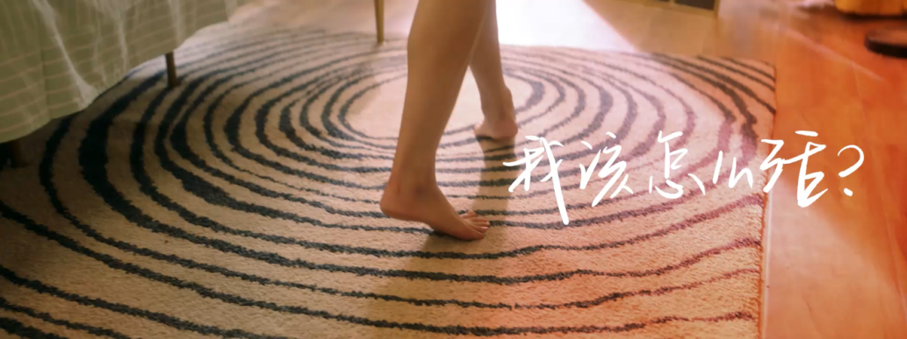
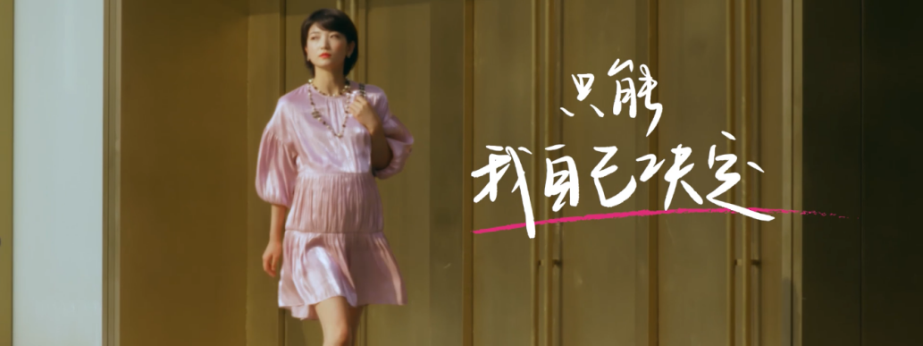
Step 3：整支TVC中另一具有高难度的事情便是文案产出，尤其是站在30+女性话题的风口浪尖上，不免要和市面上已有的文案去比较。另一难度在于对于整套文案，我们希望自己说出的话能真的给女性朋友力量。
所以在创作过程中我们尝试了许多种文案风格，最终决定这支片子的文案一定是有态度但又不失温度的。
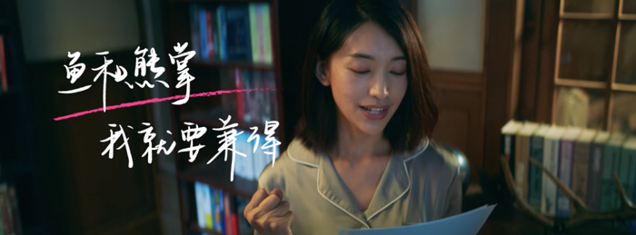
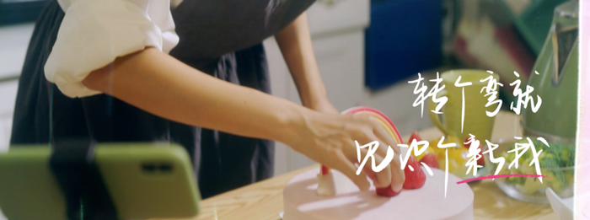
完整文案
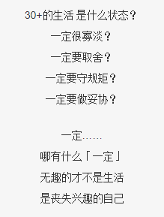
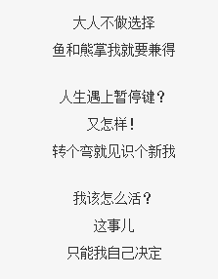
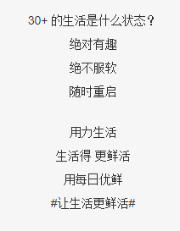
Step 4：7月14日，TVC如期开拍，片场40度的高温让每个人都仿佛泡在了水里，但要做出一支极致的片子，靠的一定是几近变态的抠细节。所以没有人掉以轻心，从客户、到agency、到导演，对每一条素材的标准都要求得很高，于是乎最后到手的50多个G素材，几乎没有废素材，而只需要挑选更好的即可，这预告着所有人终于可以交上一份满意答卷。
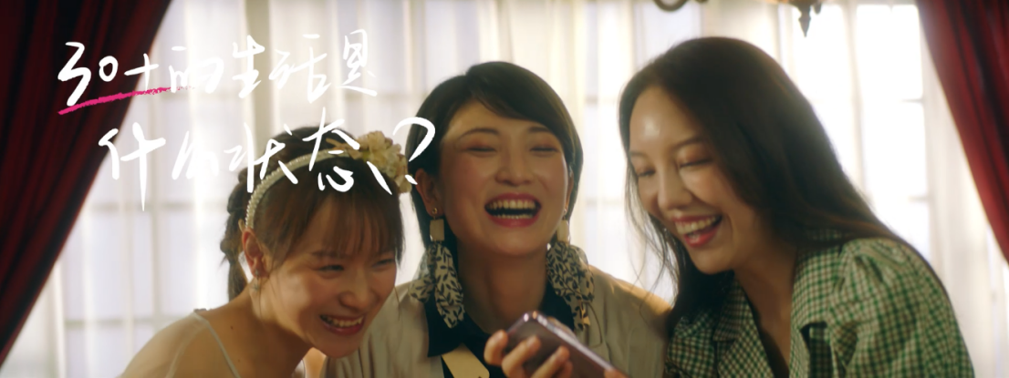
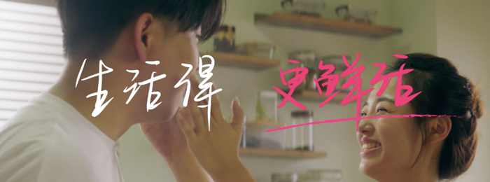
Step 5：视频完整交付后，由广告主发起，在每日优鲜双微抢先发声，吸引用户群体关注。接着在抖音平台将四位主人公故事分别剪辑出来，针对不同圈层差异化辐射。并同步在广告主终端以及梯媒、影院联动，整合优质资源扩大曝光，辐射更大范围线下及周边人群。
营销效果与市场反馈
每日优鲜全新品牌片《让生活更鲜活》，致所有30+女性态度书，鼓励当代女性群体拥有自己感兴趣的生活，这一态度向项目收到大众好评，并引发大众对于30+女性生活的积极讨论，收获了传播阶段内品牌关注度与认可度。

